# Subin Task Service

# 部署说明2.0

1. **准备成都研发中心提供的版本**

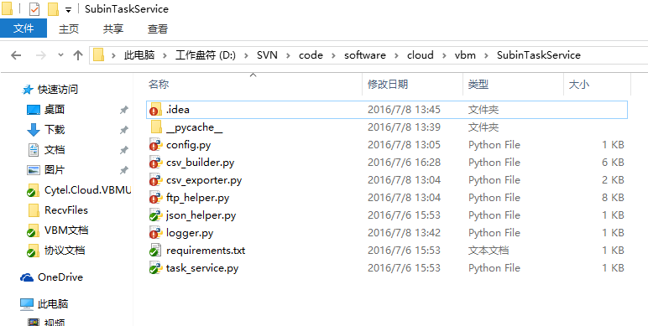

1. **上传版本到云服务器（测试服务器）**

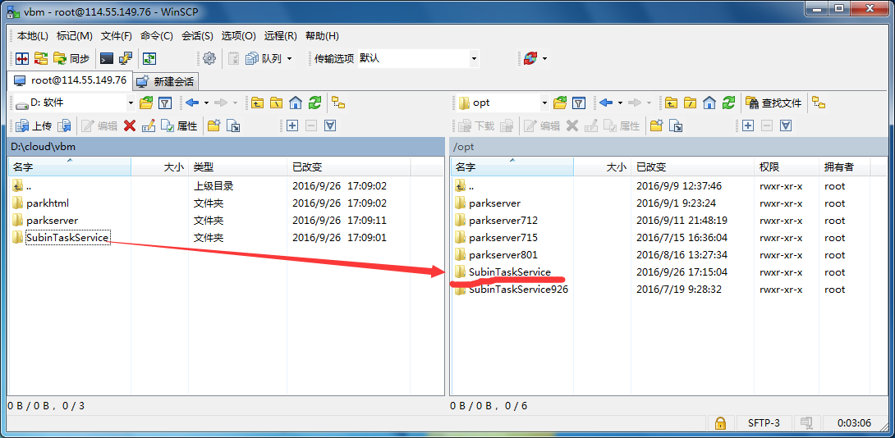

1. **安装任务服务插件**

如果已经安装请忽略。

* 1. 打开putty工具并登录
  2. 输入命令cd /opt/SubinTaskService/
  3. 输入命令pip3 install –r requirements.txt

1. **启动任务服务**
   1. 打开putty工具并登录
   2. 输入命令cd /opt/SubinTaskService/
   3. 检查任务服务是否已经启动，输入命令screen –ls

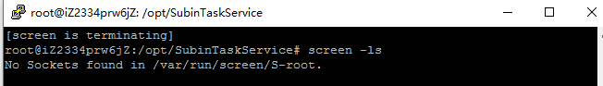

* 1. 启动速宾任务服务，输入命令screen -mdS subin_task_service python3 task_service.py
  2. 检查任务服务是否已经启动，输入命令screen –ls, 并记录 ID值

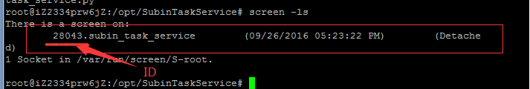

* 1. 调取任务，配置相关信息



根据提示，有两种选择，可进行手动配置信息，或者读取数据库的默认信息（前提是数据库默认信息存在）

a) 手动配置

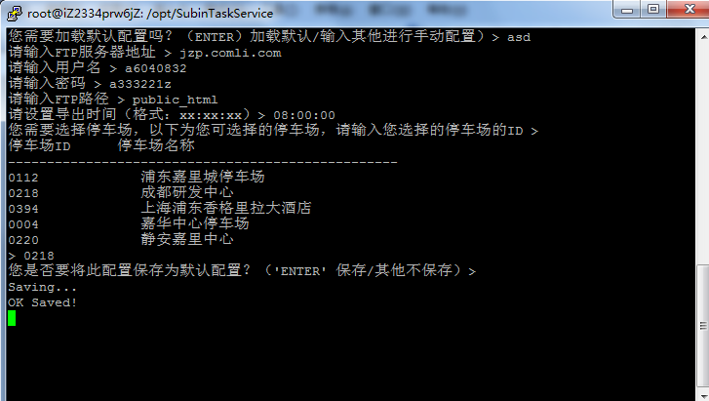

b) 加载默认

按回车，输出FTP路径即可

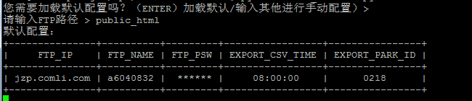

7） 将任务恢复至后台运行

终端执行快捷键’CTRL+A+D’

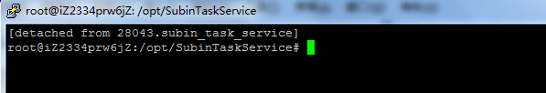

1. **停止任务服务**
   1. 检查速宾任务服务是否已经启动，输入命令screen –ls
   2. 停止速宾任务服务，输入命令screen -S 27339 -X quit

